Консультация «Как музыка и движение влияют на подготовку к школе»
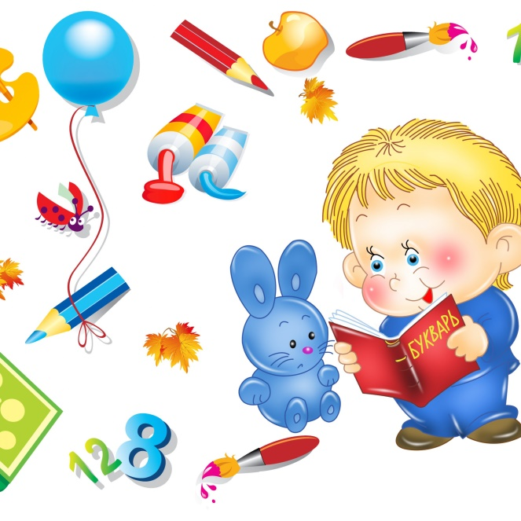
Через музыкальное движение ребенок попадает в мир чувств и двигательной активности.
Музыкальные игры могут стать настоящей "школой чувств" для ребенка. Движение под музыку помогает сделать эмоцию видимой, пережить ее в телесных ощущениях, связать с субъективным, индивидуальным опытом и тем самым присвоить ее, сделать личностным достоянием.
Голосовое звучание человека также является показателем его эмоционального состояния. Тембр голоса и набор его оттенков, существующий у каждого в связи с его различными состояниями в разных жизненных обстоятельствах, - это озвученные телесные вибрации, звуковое проявление эмоций, внутренней энергии. Для ребенка звучание голоса имеет огромное значение. Голосовое звучание, выразительное интонирование, как и движение, являются эффективным средством регуляции и развития эмоциональной сферы ребенка.
Прежде всего, понять, что музыка - ваш союзник в общении с ребенком, причем в общении плодотворном, развивающем ребенка, готовящем его и к школе, и к будущей жизни в целом.
С помощью музыкального движения можно :
- организовать увлекательные физкультминутки для восстановления нормального кровообращения ребенка;
- дать возможность сбросить накопившуюся усталость за день или неделю (а учебная неделя дошколенка достаточно сложна и насыщенна);
- укрепить мышечный корсет ребенка - необходимое условие для хорошей осанки в школе. Тяжелый портфель, который ребенку предстоит носить с первых дней, - еще одно условие для работы над укреплением мышц.
- развить координацию и пространственные представления ребенка: вправо - влево, вверх - вниз и т. д. ;
- научить малыша контролировать свои действия, замедляя и ускоряя их, прерывая и переключая внимание с одного действия на другое;
- развить способность к выразительному интонированию - залог успешной работы в школе на уроках по выразительному чтению, а также четкую, хорошую артикуляцию - необходимое условие для уверенных ответов на уроках;
- научить общаться с другими детьми и взрослыми без смущения и стеснения;
- создать для ребенка ситуацию эмоционального комфорта, позитивного самоощущения.
Конечно, все это делает музыка не сама по себе, а музыка, сопровождающая какую-либо деятельность ребенка. Без помощи взрослых организовать такую работу ребенок не сможет.

